中考物理实验命题要点汇总（电学）
电学实验共同命题点
1.实物连线或连错改正
（1）连接或检查电路的基本原则是“先串联后并联”，也就是先连接或检查电源、开关、电流表、电阻（或灯泡）、滑动变阻器的串联部分，再连接或检查电压表与被测电阻或灯泡的并联部分；
（2）按电流路径连接或检查串联电路：
①连到滑动变阻器时，滑动变阻器要按“一上一下” 接法，下面（电阻线）接线柱要与电路图对应（如电路图连接左端，实物图上也要连接左端），或按要求连接（如电路要求滑片向左移动电流变大，就要连接电阻线的左端接线柱）；
②连到电流表时，接线柱要“正入负出”，还要选择适当的量程，可以根据题中给的电流值或电压、电阻值判断应该选择的量程；（实在判断不出来，就选小量程！）
（3）电压表与被测电阻或灯泡的并联，注意接线柱要“正入负出”，选择适当的量程，同样根据题中数据判断量程（量程可从图中电源电压，题中提供的数据、图像、表格等数据信息判断，如测2.5V灯泡额定功率，就选0—3V的量程，测3.8V灯泡额定功率，就选0—15V的量程，）
2.连接电路注意事项
（1）连接电路前，先断开开关；拆电路时，先断开开关，先拆与电源正负极相连的导线。
（2）如连接最后一根导线，电路就通了（如电流表有示数或灯亮了），是连接电路前开关没有断开；
（3）闭合开关前，滑动变阻器的滑片应位于它的阻值最大端（即连接电阻线左端，滑片移至右端），目的是保护电路。
3.电表指针不正常问题
（1）闭合开关前电表指针不在零刻度线，是没有调零；
（2）闭合开关后（或实验中）指针偏在零刻度线左，是正负接线柱接反，偏右较小，是量程选择太大；超过满刻度，是量程选择太小！
（3）闭合开关后，电表指针偏转角度较大或灯较亮，是闭合开关前，滑动变阻器滑片没有调至阻值最大端或电源电压过大或滑动变阻器最大阻值较小起不到保护电路作用等；
（4）闭合开关后电流较小或灯较暗，移动滑片又不变化，是滑动变阻器都接到下面两个接线柱上了，反之电流较大或灯较亮，移动滑片又不变化，是滑动变阻器同时接到上面两个接线柱上了；
（5）闭合开关，灯不亮，不一定是故障，接下来应应观察两表指针，如果都有示数且较小，此时灯不亮，是灯泡实际功率太小的缘故，应该移动滑片再观察灯泡亮度变化；如观察到电表无示数或示数较大，应立即断开开关，排查故障；
（6）移动变阻器滑片，如两表示数变化相反（即一个变大，一个变小），是电压表与滑动变阻器并联了！
4.电表读数问题
读电表时，要先确定量程，再看清分度值（如电流表“0—0.6A”量程，分度值对应是0.02A），最后根据指针位置正确读数；
5.常见“故障”问题和规范解答（不涉及电表故障，且故障为一处）
（1）基本步骤与方法：①首先根据电流表判断故障类型：有电流—短路，无电流—断路；再根据电压表有无示数判断故障位置。电表有示数，电表两接线柱连到电源正负极线路是通路；②电表无示数，电表两接线柱连到电源正负极线路有断路或电表两连接点之间短路；
（2）涉及电表无示数：①电流表无示数，电压表有示数，即无电流、有电压：电压表并联的电阻或灯泡处断路；②电流表有示数，电压表无示数，即有电流、有无压：电压表并联的电阻或灯泡短路；③两表都无示数，即既无电压也无电流：电压表并联电路以外电路断路了，如伏安法测电阻实验中是滑动变阻器或开关断路；
6.滑动变阻器作用
（1）所有实验中滑动变阻器共同作用：保护电路；
（2）具体实验：①探究电流与电压关系：成整数倍改变电阻两端电压；②探究电流与电阻关系：保持电阻两端电压不变；③伏安法测定值电阻阻值、伏安法测灯泡电阻阻值；伏安法测小灯泡电功率：改变电阻或灯泡两端电压和通过它的电流。
一、探究影响导体电阻大小的因素
实验器材：电源、开关、电流表、小灯泡、带鳄鱼夹的导线、不同规格的金属丝。
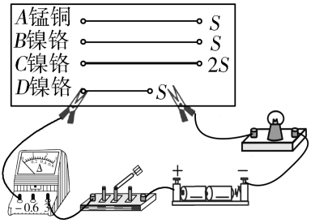
命题方向探究
1. 转换法的应用：（1）电阻的大小是通过灯泡的亮暗程度或电流表示数来反映的，灯泡亮，电流大，电阻小；灯泡暗，电流小，电阻大。（2）两导体阻值差不多，灯泡亮度变化不明显或准确比较时，电阻的大小最好用电流表示数来反映（电流表对电路中微弱的电流变化都可以显示出来，而灯泡亮暗变化时不易辨别），灯泡仍接在电路中，起保护电路作用。
2. 控制变量法
（1）探究电阻的大小跟导线的长度是否有关（选用同种材料制成的粗细相同、长度不同的导线进行实验）。（如图中选择B、D）
（2）探究电阻的大小跟导线的粗细是否有关（选用同种材料制成的长度相同、横截面积不同的导线进行实验）。（如图中选择B、C）
（3）探究电阻的大小跟材料是否有关（选用不同材料制成的长度、横截面积都相同的导线进行实验）。（如图中选择A、B）
（4）电阻的大小还与温度有关。
3. 实验结论：导体电阻的大小跟导体的材料、长度、横截面积等因素有关。在一定温度下，同种材料、横截面积相同的导体，长度越长，电阻越大；同种材料、长度相同的导体，横截面积越小，电阻越大。
二、探究电流与电压关系
实验器材：电压表、电流表、定值电阻、滑动变阻器、开关、电源与导线。
U
I
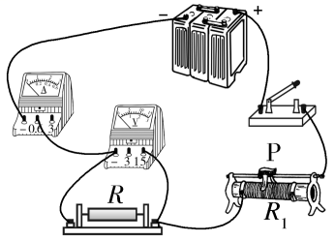

甲 乙 丙

命题方向探究
- 研究方法：控制变量法。保持电阻不变，改变定值电阻两端的电压，记录对应的电流。
- 改变定值电阻两端电压方法：（1）改变电源电压；（2）串联不同阻值电阻分压；（3）串联滑动变阻器。
- 滑动变阻器作用：（1）成整数倍改变电阻两端电压；（2）保护电路。
- 多次实验的目的：得出普遍规律，避免偶然性。
- 此实验不能用灯泡代替电阻进行探究的原因：灯丝的电阻随温度的升高而增大。
- 根据数据画出图像：电阻一定时，电流与电压图像如图丙；（正比例函数）
- 结论：电阻一定时，导体中的电流与导体两端的电压成正比。

2.探究电流与电阻的关系
实验器材：电压表、电流表、开关、电压为6V的电源，阻值为5Ω、10Ω、20Ω、30Ω的定值电阻各一个，规格为“20Ω 1A”的滑动变阻器一个，导线若干。
1/R
I
甲 乙 丙 丁
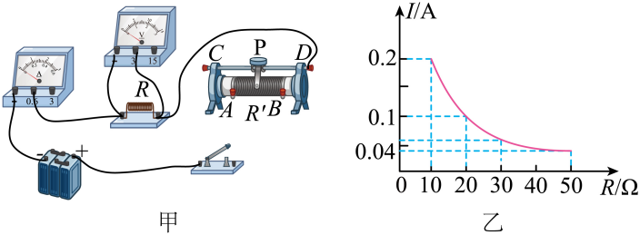
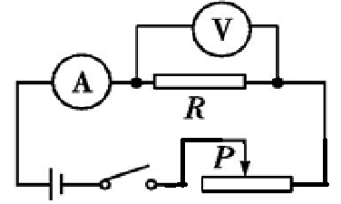
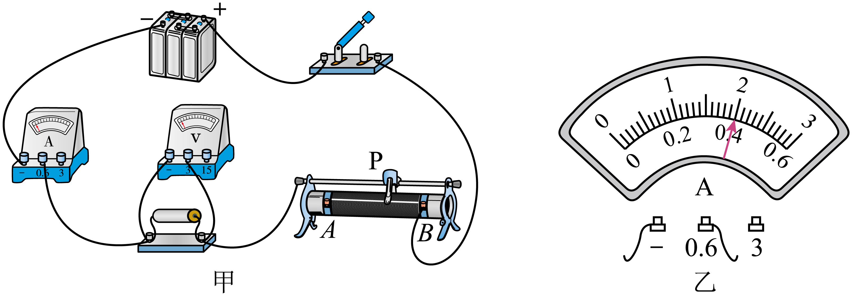

命题方向探究
1.研究方法：控制变量法.保持电压不变，换用不同阻值的电阻，调节滑动变阻器的滑片，使电阻两端电压不变，记录电路中对应的电流。
2.滑动变阻器作用：（1）保持电阻两端电压不变；换用阻值不同的电阻多次实验，每次实验时，通过移动滑片，使电阻两端的电压不变（移动滑片时眼睛应注视电压表示数）；（2）保护电路.
3.更换电阻正确的实验步骤：断开开关，更换电阻，把滑动变阻器滑片移至阻值最大处，再闭合开关，移动滑片，眼睛注视电压表，直至电压表示数为设定值，再记下电流表示数。
4.更换电阻后，如保持滑片位置不动就闭合开关，常见问题：（以上面器材及图像为例）
（1）小电阻换成大电阻（如5Ω换成10Ω），闭合开关，电压表示数变大（大于2V），为保持加在电阻两端电压不变，滑片应向阻值较大端（左）移动，直至电压表示数为2V。（大电阻换小阻值，则相反）
【依据：因始终保持电阻两端电压不变，则滑动变阻器两端电压也不变，根据串联电路电压比等于电阻比，即$\frac{R}{R_{P}}=\frac{U_{R}}{U−U_{R}}$所以改接入大阻值电阻后，滑动变阻器接入电路电阻相应变大。】
- 调节滑动变阻器不能使电压达到指定示数的原因是：滑动变阻器的最大阻值过小；（上面实验中，保持电阻两端电压为2V，则滑动变阻器两端电压为4V，电压比为1:2，则电阻与滑动变阻器电阻比也应为1:2，当接入20Ω电阻时，滑动变阻器接入阻值应为40Ω，已大于变阻器最大阻值！）为顺利完成实验，措施如下：
①在保持电压不变情况下，应换用阻值不小于60Ω的滑动变阻器；
②把最大电阻接入电路，滑片移至最大端恰好满足实验，则电阻比为3:2，可把定值电阻两端电压保持在3.6V；
③适当降低电源电压。（方法同②）
5.多次实验（测多组数据）目的：寻找普遍规律；
6.图像：（1）直观反映两物理量关系，便于得到实验结论；（2）I-R图像上任一点对应横纵坐标乘积（图像上围成的面积），表示加在定值电阻两端的电压；（3）本实验中，因加在变阻器两端电压不变，通过变阻器的电流与滑动变阻器接入电路的电阻，也是反比关系。（4）图丁横坐标是电阻的倒数。
7.结论：电压不变时，通过导体的电流与导体电阻成反比。

3. 伏安法测定值电阻
U/V
I/A

甲 乙 丙

命题方向探究
- 原理：
- 多次测量目的：取平均值减小误差；
- 滑动变阻器作用：①改变电阻两端电压和通过电阻的电流；（没有滑动变阻器也可通过改变电源电压或串联不同阻值电阻分压）②保护电路。
- 通过定值电阻的电流和其两端电压关系如图丙，（图像可以看出，该实验数据也可得到：“电阻一定时，通过导体的电流与导体两端电压成正比”这一结论。）
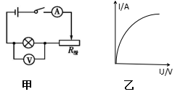
4. 伏安法测灯丝电阻

命题方向探究
- 原理：
- 滑动变阻器作用：①改变灯泡两端电压和通过灯泡的电流；②保护电路。
- 多次测量目的：寻找规律——灯丝电阻随温度升高而变大！
- 因灯丝电阻是随温度升高而变大的，所以数据记录表中不能有取平均值栏。
- 通过灯丝电阻电阻的电流和其两端电压关系如图乙，（可以看出电压变化比电流要快，说明灯丝电阻随温度升高而变大！）
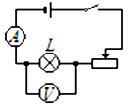
5. 伏安法测小灯泡功率
- 目的：测定小灯泡额定功率和实际功率；
- 原理：；
- 滑动变阻器作用：①改变灯泡两端电压；②保护电路。
- 器材选择要求：①电源电压略大于灯泡的额定电压，如测2.5V小灯泡额定功率，电源至少由两节干电池串联组成；②电压表量程根据被测灯泡额定电压选择，如2.5V灯泡，就选0—3V的量程；3.8V小灯泡，就选0—15V的量程；③电流表量程都选0—0.6A的量程。
- 测灯泡额定功率时，如只知道额定电压的灯泡（如2.5V），移动滑动变阻器滑片时，眼睛要注视电压表，直到电压表示数为额定电压（如2.5V）时，灯泡才叫正常发光，再记下相应电流值，带入公式计算的就是灯泡的额定功率。（如只知道的是额定电流，那就注视电流表示数达到额定电流时，再记下相应电压表示数。）
- 本实验采用多次测量是寻找普遍规律：如①灯泡的实际电压越大，实际功率越大；②灯泡亮度取决实际功率；等。
- 灯泡两端实际电压变化，则实际功率变化，所以灯泡不能采用平均值计算电功率。
- 电源电压为6V，在测3.8V小灯泡额定功率时，若电压表0—15V的量程坏了，可以把电压表并联在滑动变阻器两端，调节滑片，使电压表示数为2.2V.

